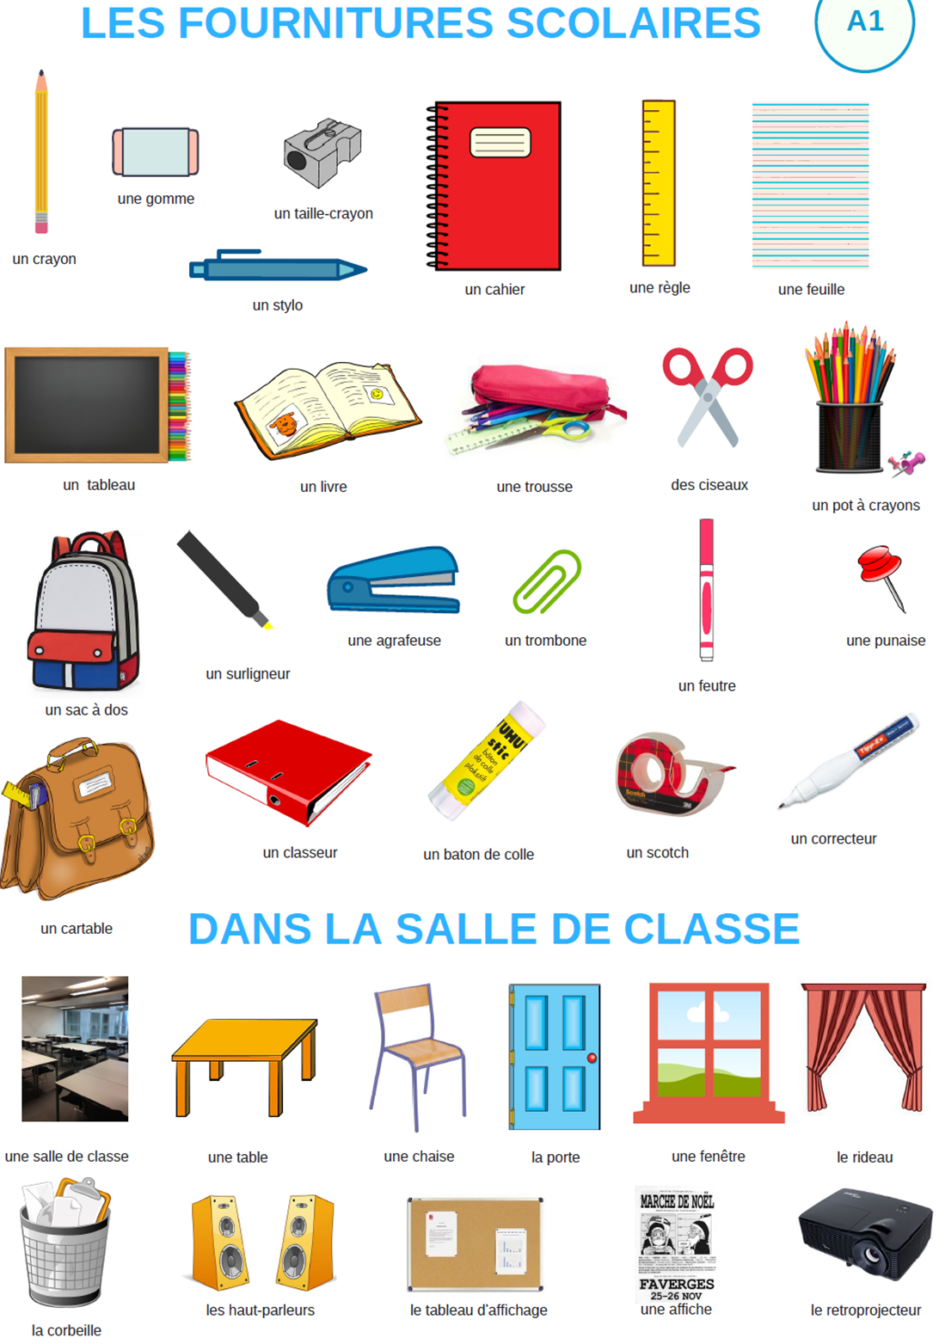
1) …Un…….classeur 2) ………..gomme 3) ………..feutre 4) ………..agenda
5) ………calculette 6) ……….sac 7) ………..règle 8) ………..taille-crayon

2. Entoure l’article indéfini qui convient : un, une ou des.
1) une / des calculette 2) un / des cahiers 3) un / des stylo 4) une / des règles 5) un / des ciseaux 6) un / des 7) un / des classeurs 8) un / des agenda 9) un / des portables 10) une / des table

3. Qu’est-ce qu’il y a dans ta trousse ? Réponds. Il y a…
1) …Un………. crayon noir, …des………. crayons de couleur.
2) …………. taille-crayon, …………. feutres.
3) ………… gomme, …………. règle.
4) …………. ciseaux, ………..tube de colle.
5) ………… calculette et …………. stylos.

4. Complète cet extrait de chanson.
Prends ……une…..règle. Et ………..crayon. Tire ……….trait, C’est l’horizon. Dessine …………rond, …………soleil rouge. Tu es ………….artiste !

5. Remplace les articles indéfinis par les articles définis correspondants.
1) un livre →…le………livre
2) un agenda →…………agenda
3) une chaise →…………chaise
4) une règle →…………règle
5) un atlas →…………atlas
6) une gomme →…………gomme
7) des crayons →…………crayons
8) des objets →…………objets
9) des portables →…………portables
10) des ciseaux →…………ciseaux

6. Mets au singulier.
1) les calculettes → …une calculette……………………………….
2) les feutres → ………………………………….
3) les articles → ………………………………….
4) les atlas → ………………………………….
5) les cahiers → ………………………………….
6) les règles → ………………………………….
7) les stylos → ………………………………….
8) les accessoires → ………………………………….
9) les agendas → ………………………………….
10) les taille-crayons → ………………………………….

7. Qu’est-ce que c’est ? Complète comme dans l’exemple.
C’est un livre, c’est le livre de français.
1) C’est …………agenda, c’est …………agenda de Sarah.
2) C’est …………trousse, c’est …………trousse de Florian.
3) C’est …………carte, c’est …………carte de Carmen.
4) C’est …………portable, c’est …………portable de Claire.
5) C’est …………classeur, c’est …………classeur de Rémi.
6) C’est …………atlas, c’est …………atlas du prof de géographie.
7) C’est …………gomme, c’est …………gomme d’Aurore.
8) C’est …………sac, c’est …………sac de Quentin.

